СВАДЬБА за ГОРОДОМ: яркая, необычная и экономная
АРЕНДА:  БАНКЕТ-ЗАЛЫ  у озера:(350р/чел!)  1).БАНКЕТ-ЗАЛ (120ч) с верандой над прудом  2).БАНКЕТ-ЗАЛ (150чел) с жильём до 10/20чел и кухней =40т.р. за 2 дня  КОТТЕДЖИ:  1).10/20 чел=10000р/сут.  2). АКВА-КОТТЕДЖ (Брач.ночь)=25 000р(2-й день=15тыс.р.Будни=7т.р. т.е. вся неделя семейной жизни Пн-Чт 4 дня=32т.р. Можно как подарок!)  НАВЕСЫ (350р/чел)  1. НАВЕС у озера (25чел)  2. НАВЕС 50чел=20 000р.  3. НАВЕС 150чел=25 000р.  4. НАВЕС у озера(200чел) | ПОДАРИ молодым:  БРАЧНАЯ НОЧЬ  в романтичном  Аква-КОТТЕДЖЕ  2 бассейна! 2 джакузи!  5 бань мира! 7 каминов  Бильярд, караоке и лес!  20 спал.мест, 25/35 банкет  По ЦЕНЕ эконом-ДАЧИ:  Выходные=35 000р/сут  2сут(Пт-Вс)=25 000р/сут Если только как подарок, то дарите будни -7 000р/сут  На 4дня Пн-Пт 5000р/сут  т.е.4 дня сем.жизни-20000р  Это потрясающий и самый яркий ПОДАРОК на свадьбу Дарите Путёвку в конверте.  Всё выкупается за 2мес! | Необычная  СВАДЬБА  за городом  "Под КЛЮЧ"  в БАНКЕТНОМ ЗАЛЕ  у красивого лес.озера:  1).ПЕРЕЕЗД -автоб.в Загс  2). БАНКЕТ (5час. спирт)  3). ДИСКОТЕКА с DJ  4). ВЕДУЩИЙ (Тамада);  5). КОНКУРСЫ и ИГРЫ  6). Свад.ИГРЫ на возд.  7). БАРД-КОНЦЕРТ;  ЦЕНА: 3000р/чел от 70ч 3100р/чел при 60-70чел, 3200р/чел при 50-60чел,  3300р/чел при 40-50чел, 3400р/чел при 30-40чел, 3500р/чел при 25-30чел.  Подарок: Свад.путеш-50%  Тел: 729-26-18 Ник.Пет. | 2-й ДЕНЬ  СВАДЬБЫ:  (Эконом-свадьба)  ПИКНИК-  У ОЗЕРА (!) :  То же, что и СВАДЬБА "Под ключ"(см.слева), но вместо банкет-зала навес у озера и не БАНКЕТ, а 2 питания:  1).Лёгкий КОФЕ-брейк в паузах меж свад.играми.и 2).ГРИЛЬ-фуршет (шашлык овощи, мин.вод). ЦЕНЫ на 500руб. дешевле (На 1000р без дискотеки и ведущего)  СВАДЕБНОЕ мини  ПУТЕШЕСТВИЕ  в автоб. по пути к нам:  Экскурсия, ковка подков  мосты,св.купель-200р/чел
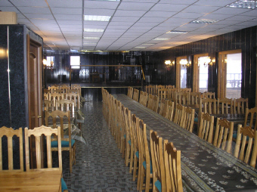  Банкет-зал N1 (120чел) | 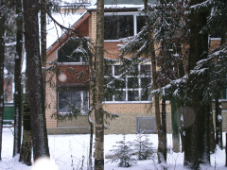  Аква-Коттедж (5 бань!) | 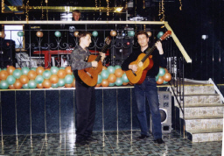Бард-концерт | 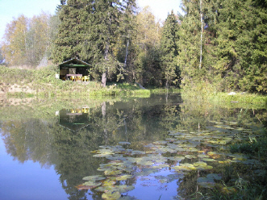  Вот такая у нас красота!
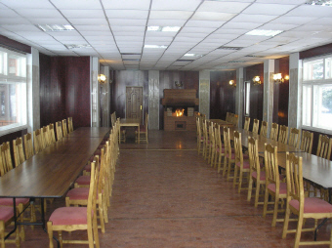  Банкет-зал N2 с жильём | 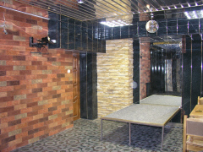  Арт-зона в Банкет-зале | 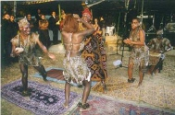Экзотика "АФРО-ШОУ" | 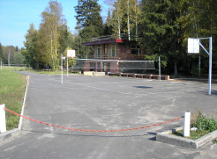  Есть где погулять молодым
СВАДЬБА "Под КЛЮЧ" (24/48 час)
1-й ДЕНЬ: Пакет под ключ "Свадьба-тур"  в БАНКЕТНОМ ЗАЛЕ у лесного ОЗЕРА:  1). ПЕРЕЕЗД на комфорт. автобусе от ЗАГСа;  2). СВАДЕБНЫЙ БАНКЕТ (5 часов с полн.спиртным);  3). ДИСКОТЕКА с профи-диджеем;  4). ВЕДУЩИЙ (Тамада);  5). КОНКУРСЫ и РАЗВЛЕЧЕНИЯ  6). СВАДЕБНЫЕ ИГРЫ на воздухе (в течен. всего дня)  7). БАРД-КОНЦЕРТ (гитара-вокал -2 чел);  ЦЕНА: 3000р/чел -от 70чел, 3100руб/чел при 60-70чел, 3200р/чел -50-60чел, 3300р/чел -40-50чел, 3400р/чел при 30-40чел,3500руб/чел при 25-30чел. | 2-й ДЕНЬ: ПИКНИК-СВАДЬБА  - КОФЕ-ФУРШЕТ "За молодых!" (Дринк-завтрак 3 бут-ерброда (мясо, сыр. колбаса), блинчик с рыбой, ГРИЛЬ-ПИКНИК "Среди верных друзей " (500г шашлыка, помидоры, огурцы. зелень, кетчуп, хлеб, мин.вода 0,5л, красное вино 350г)  - СВАДЕБНЫЕ ИГРЫ на природе (ФИНАЛ)  - ДИСКОТЕКА и фоновая музыка.  - ПЕРЕЕЗД (автобус 50 мест)  ЦЕНА: 2000р/чел -от 70чел, 2100руб/чел при 60-70чел, 2200р/чел -50-60чел, 2300р/чел -40-50чел, 2400р/чел -30-40чел,2500руб/чел при 25-30чел.
НОЧЬ: 1). Аква-КОТТЕДЖ для брач.ночи (10чел) Вых-35 000руб.за 1сут, 15 000р за др. сутки. Будни-7 000р.
2). 6 Эконом-СПАЛЕН в жилом блоке при Банкет-зале на 10/20чел =15 000р/сут. Будни -5 000р.
ПОДРОБНОСТИ и СПРАВКИ о НАЛИЧИИ МЕСТ: Тел. (495) 729-26-18, 796-01-50, (499) 182-38-35

